Editor RWB Bauformen
Weiter nach RWB Zuordnungen ⯈
Menüpunkt: MOUSE > Einzugsgebiete und Hydrologie> LID > RWB Bauformen
Handbuch: MIKE URBAN Collection System User Guide, section 4.11.1 LID Controls
Seite zuletzt aktualisiert für MIKE URBAN Version 2017

Einleitung
MIKE URBAN bietet sieben verschiedene Bautypen zur naturnahen Regenwasserbewirtschaftung an:
- Mulden-Rigole (Bio Retention Cell)
- Durchlässiger Belag (Porous Pavement)
- Rigole (Infiltration trench)
- Behälter (Rain Barrel)
- Mulde (Vegetative Swale)
- Sickerbecken (Rain Garden)
- Gründach (Green Roof)
Jeder dieser Bautypen besteht aus unterschiedlichen Komponenten. Folgende sechs Komponenten stehen zur Auswahl:
- Oberfläche
- Bodenzone
- Belagschicht
- Speicherraum
- Ablauf
- Drainagematte
Die folgende Tabelle zeigt, welche Komponenten zu den einzelnen Bautypen gehören.
Komponente | Bautyp
 | Mulden-Rigole | Durchlässiger Belag | Rigole | Behälter | Mulde | Sickerbecken | Gründach
Oberfläche | &#x26AB; | &#x26AB; | &#x26AB; |  | &#x26AB; | &#x26AB; | &#x26AB;
Bodenzone | &#x26AB; |  |  |  |  | &#x26AB; | &#x26AB;
Belagschicht |  | &#x26AB;
Speicherraum | &#x26AB; | &#x26AB; | &#x26AB; | &#x26AB;&#x2605;
Ablauf | &#x26AB;&#x26AA; | &#x26AB;&#x26AA; | &#x26AB;&#x26AA; | &#x26AB;
Drainagematte |  |  |  |  |  |  | &#x26AB;
&#x26AB;...Komponente kommt zur Anwendung
&#x26AA;...Wenn die Ablaufkapazität jedoch 0 gesetzt wird, steht dem Speicherraum lediglich die Versickerung zur Verfügung
&#x2605;...Sobald der Speicherraum des Behälters voll ist, wird die überschüssige Wassermenge, gemeinsam mit dem Ablauf, direkt ins Kanalnetz geleitet.
Unter einer Bauform versteht man nun einen Bautyp, der mit bestimmten Parametern, also Schichtdicken, Durchlässigkeiten, etc. versehen worden ist. Es können beliebig viele Bauformen definiert werden, also beispielsweise mehrere Gründächer unterschielicher Dicke, oder mehrere Regentonnen unterschiedlicher Ablaufmenge.
Die Bauform bestimmt den vertikalen Aufbau, alle Parameter beziehen sich auf die Einheitsfläche von 1 m². Jede Bauform kann in mehreren Einzugsgebieten, oder auch mehrmals in einem Einzugsgebiet platziert werden. Die Zugehörigkeit zu Einzugsgebieten und die flächige Ausdehnung wird im Editor RWB Zuordnung festgelegt.

Dialogfeld – Identifikation
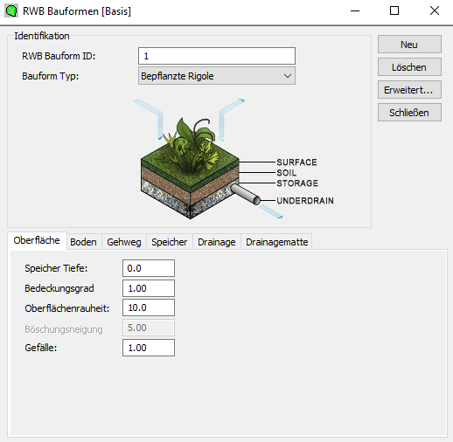
Feld | Erklärung | erf1)
Identifikation
RWB Bauform ID  (MUID) | Eindeutige ID des Elements | 1
Bautyp | 1 - Mulden-Rigole  2 - Durchlässiger Belag  3 - Rigole  4 - Behälter  5 - Mulde  6 - Sickerbecken  7 - Gründach | 1

Komponente "Oberfläche"
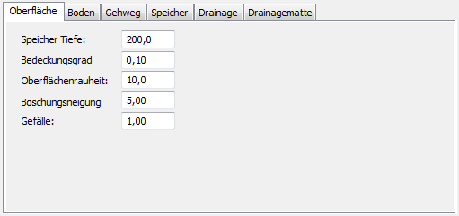
Feld | Erklärung | erf1)
Speichervolumen
Speichertiefe  (StorHt) | max. Wassertiefe auf der Oberfläche [mm] bevor es zu einem Überlaufen kommt | 2
Böschungsneigung  (Xslope) | Neigung der Böschungsseiten der begrünten Mulden. Der Wert wird zur Berechnung des Speichervolumens und der benetzten Breite genutzt. Ist nur für die begrünte Mulde notwendig, für die übrigen LID ist dieser Wert nicht notwendig. | 2
Bedeckungsgrad  (VegFrac) | Der Anteil des Speichers auf der Oberfläche, der mit Vegetation bedeckt ist.  0,0...keine Vegetation, Speichervolumen steht zur Gänze zur Verfügung.  0,9...Oberfläche fast vollständig zugewachsen, nur 10 % des Speichervolumens stehen zur Verfügung2). | 2
Abflusskonzentration
Oberflächenrauheit  (Rough) | Manning’s M für die Berechnung des Oberflächenabflusses. (Wird der Wert 0 gesetzt, dann wird kein Abfluss auf der Oberfläche berechnet.) | 2
Gefälle  (Slope) | Neigung der Oberfläche des jeweiligen LID. Gemeinsam mit der Oberflächenrauheit und der Breite wird der Abfluss berechnet. Bei 0 findet keine Weiterleitung auf der Oberfläche statt. | 2

Komponente "Bodenzone"
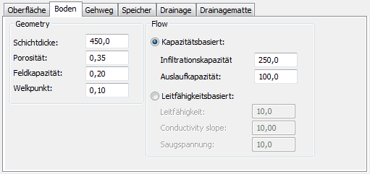
Feld | Erklärung | erf1)
Speichervolumen
Schichtdicke  (SThick) | Mächtigkeit der Bodenzone. Typische Werte reichen von 450 bis 900 mm für bepflanzte Flächen, Straßenbeflanzungen und anderen Typen der Retentionsmaßnahmen, aber nur 75 bis 150 mm für Dachbegrünungen. | 2
Porenanteil  (Por) | Verhältnis des Porenvolumens zum Gesamtvolumen [1/1] | 2
Feldkapazität  (FC) | Volumen des Porenwassers welches entgegen der Schwerkraft im Boden gehalten werden kann, ausgedrückt als Anteil am Gesamtvolumen des Bodens [1/1]. Die Bodenzone wird erst dann vertikal durchströmt, wenn die Feldkapazität erreicht oder überschritten ist. Der Wert der Feldkapazität muss zwischen dem Porenanteil und dem Welkepunkt liegen. | 2
Welkepunkt  (WP) | Anteil des Porenwassers am Gesamtvolumen des Bodens in einem gut getrockneten Boden [1/1]. Das noch gebundene Porenwasser ist nicht mehr pflanzenverfügbar. | 2
Speichermodell
Infiltration  (InfiltrationCapacity) | Die Rate mit welcher Wasser von der Oberfläche in den Boden versickert [mm/h]. Der Wert ist charakteristisch für die Oberfläche und die oberste Bodenschicht (entspricht der ursprünglichen Infiltrationskapazität von Horten). Die Infiltration findet solange statt, wie Wasser als Niederschlag vorhanden ist oder Wasser in der Oberfläche gespeichert ist. | 2
Exfiltration  (LeakageCapacity) | Die Rate mit welcher das Wasser aus dem Boden in den darunter befindlichen Speicher des RWB-Elements versickert [mm/h]. Das Verlassen des Bodens in den Speicher beginnt, wenn die Speicherung im Boden die Feldkapazität überschreitet. | 2
Veränderliche Durchlässigkeit
Durchlässigkeit  (Ksat) | Durchlässigkeit des gesättigten Bodenkörpers. | 2
Anstieg  (Kcoeff) | Slope of the curve of log (conductivity) versus soil moisture content (dimensionless). Typical values range from 5 for sands to 15 for silty clay
Saugspannung  (Suct) | The average value of soil capillary suction along the wetting front. This is the same parameter as used in the Green-Ampt infiltration model [mm]

Komponente "Belagschicht"
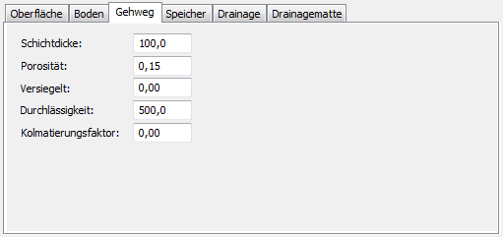
Feld | Erklärung | erf1)
Schichtdicke  (PThick) | Dicke der Gehwegbefestigung [mm]. Typische Werte liegen bei 100 bis 150 mm | 2
Porosität  (Pvratio) | Anteil des Porenvolumens [-] am Gesamtvolumen. Typische Werte liegen bei 0,11 bis 0,17 für Gehwege. | 2
Versiegelt  (FracImp) | Anteil undurchlässigen Materials an der Gesamtfläche. 0 für durchgehend poröse Oberflächenbefestigungssysteme | 2
Durchlässigkeit  (Perm) | Durchlässigkeit von Beton oder Asphalt in Bausystemen. Die Durchlässigkeit von neuem Porenbeton oder Asphalt ist hoch (> 2450 mm/h), aber im Laufe der Zeit neigen die feinen Partikel im Abfluss dazu, das Pflaster zu verstopfen, wodurch die Permeabilität der Struktur verringert wird. | 2
Kolmatierungsfaktor  (PVClog) | Anteil der Hohlräume, die aufgrund der Feinpartikelansammlung verstopft sind, am gesamten Hohlraum. Verwenden Sie einen Wert von 0, um Kolmatieren zu ignorieren. Maximaler Wert = 1. | 2

Komponente "Speicherraum"
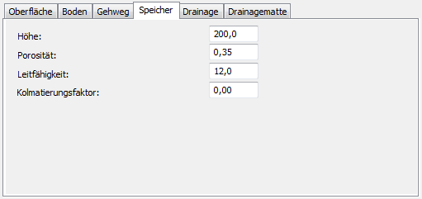
Feld | Erklärung | erf1)
Höhe  (Height) | Höhe der Speicherschicht [mm] | 2
Porosität  (Svratio) | Anteil des Porenvolumens [-] am Gesamtvolumen. Typische Werte für ein Kiesbett liegen bei 0.30 bis 0.45. | 2
Leitfähigkeit  (Filt) | Durchlässigkeit des Materials unterhalb der Speicherschicht. Infiltration erfolgt über die Sohle der Speicherschicht. [mm/h].
Kolmatierungsfaktor  (SVclog) | Volumen der Hohlräume, die durch Feinpartikelansammlung verstopft sind. Verwenden Sie einen Wert von 0, um Kolmatieren zu ignorieren. Maximaler Wert = 1. | 2

Technische Details
- Dringt von oben mehr Wasser in die Speicherschicht ein, als gemäß Leitfähigkeit an der Sohle versickern kann, füllt sich die Speicherschicht.
- Die Regenhöhe, die in der Speicherschicht untergebracht werden kann, entspricht dem Produkt aus Höhe und Porosität.
- Ist die Speicherschicht voll, kann von oben nur so viel nachsickern, als an der Sohle versickert.
- Gibt es einen Auslauf, verändern Auslaufmenge und Auslaufhöhe die Zusammenhänge entsprechend.

Komponente "Ablauf"
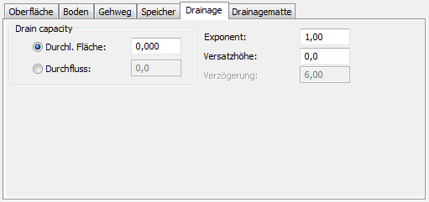
Feld | Erklärung | erf1)
Methode  DrainCapacitymethod | Angabe der Ablaufleistung:  1 - flächenbasiert, d.h. bezogen auf die Bauwerksfläche, meist in mm/h  2- absolut: meist in l/s oder m3/s | 1
Koeffizient flächenbasiert  (Coeff) | Koeffizient C in der unten stehenden Gleichung, wenn Methode = flächenbasiert | 2
Koeffizient absolut  (DrainCapacityArea) | Koeffizient C in der unten stehenden Gleichung, wenn Methode = absolut | 2
Exponent  (Expon) | Exponent n in der unten stehenden Gleichung | 1
Versatzhöhe  (Offset) | Abstand h zwischen Ablauf und Sohle der Speicherschicht | 1
Verzögerung  (Delay) | Zeit ohne Niederschlag, bevor der Auslauf der Regentonne geöffnet wird und das zwischengespeicherte Regenwasser zum Abfluss kommt [h]. Nur bei der Maßnahme Regentonne. | 2
q = C * h^n
q...spezifische Ablaufmenge [mm/h]
Ablaufmenge = Ablaufkoeffizient * Wassertiefe ^ Exponent
- If the storage layer has no drain then set the drain coefficient to 0.
- If the drain can carry whatever flow enters the storage layer up to some specific limit then set the drain coefficient to the limit and the drain exponent to 0.
- If the drain consists of slotted pipes where the slots act as orifices, then the drain exponent would be 0.5 and the drain coefficient would be 60,000 times the ratio of total slot area to LID area. For example, drain pipe with five 1/4" diameter holes per foot spaced 50 feet apart would have an area ratio of 0.000035 and a drain coefficient of 2.
- If the goal is to drain a fully saturated unit in a specific amount of time then set the drain exponent to 0.5 (to represent orifice flow) and the drain coefficient to 2 * D^0.5 / T where D is the distance from the drain to the surface plus any berm height (in inches or mm) and T is the time in hours to drain. For example, to drain a depth of 36 inches in 12 hours requires a drain coefficient of 1. If this drain consisted of the slotted pipes described in the previous bullet, whose coefficient was 2, then a flow regulator, such as a cap orifice, would have to be placed on the drain outlet to achieve the reduced flow rate.
(Quelle: SWMM 5.1 Drain Adivisor)

Komponente "Drainagematte"
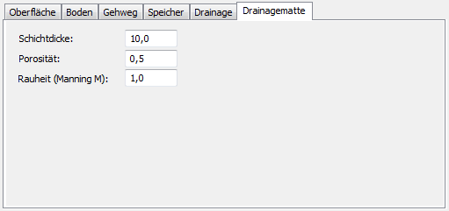
Feld | Erklärung | erf1)
Schichtdicke  (DMThick) | Dicke der Drainagematte [mm]. Typische Werte liegen bei 25 bis 50 mm. | 2
Porosität  (DMVFraction) | Anteil des Porenvolumens [-] am Gesamtvolumen. Typische Werte liegen bei 0,5 bis 0,6. | 2
Rauheit  (DMRough) | Manningrauheit, die verwendet wird, um die horizontale Flussrate des entwässerten Wassers durch die Matte zu berechnen. Bei fehlenden Standardproduktspezifikationen der Hersteller muss die Rauheit abgeschätzt werden. Die Verwendung von Werten M = 2,5 - 10 wird vorgeschlagen. | 2

Technische Details
.

Weiterführende Links
.

Offene Punkte
- Bilder einfügen

1) 1...zwingend erforderlich, 2...bedingt erforderlich, 3...rein optional
2) bei Werten > 0,9 wird die Simulation mit einer Fehlermeldung abgebrochen

